

Accesibilidad

DINT



9 de febrero de 2022

Jorge herranz gomez

2ºDAW

**Índice**

**Desarrollando para Accesibilidad Web** 2

**Asociar una etiqueta con cada control de formulario** 2

**Incluir texto alternativo para las imágenes** 2

**Identificar el idioma de la página y los cambios de idioma** 2

**Utilice el marcado para transmitir significado y estructura** 3

**Ayudar a los usuarios a evitar y corregir errores** 3

**Refleja el orden de lectura en el orden del código.** 4

**Escribir código que se adapte a la tecnología del usuario** 4

**Proporcionar significado para elementos interactivos no estándar.** 5

**Asegúrese de que todos los elementos interactivos sean accesibles desde el teclado** 6

**Evite CAPTCHA siempre que sea posible** 6

**Herramientas de Accesibilidad** 6

**ONLINE:** 6

**TAW** 6

**HERA** 7

**Web accessibility Checher** 7

**Cynthia Says** 7

**WAVE** 8

**Tenon.io** 8

**PLUGINS:** 9

**Firefox: Axe DevTools** 9

**Chrome: Accessibility Developer Tools** 9

**LOCALES:** 10

**AccessSniff** 10

**HtmlCodessniffer** 10

# **Desarrollando para Accesibilidad Web**

## **Asociar una etiqueta con cada control de formulario**

Usar un atributo **for** en el <label> elemento vinculado al atributo **id** del elemento de formulario. En situaciones específicas, puede ser aceptable ocultar <label> elementos visualmente, pero en la mayoría de los casos se necesitan etiquetas para ayudar a todos los lectores a comprender la entrada requerida.

<label for="username">Username</label>

<input id="username" type="text" name="username">

## **Incluir texto alternativo para las imágenes**

Asegúrese de que se agregue texto alternativo para las imágenes a todas las imágenes informativas y funcionales. Use texto alternativo vacío, **alt=""** para imágenes decorativas, o inclúyalos en el CSS en su lugar. Las alternativas de texto suelen ser proporcionadas por los responsables del contenido escrito.

<img src=”/media/gato.png” alt=”gato”>

## **Identificar el idioma de la página y los cambios de idioma**

Indique el idioma principal de cada página mediante el atributo **lang** en la etiqueta html, por ejemplo **<html lang="en">.** Utilice el atributo **lang** en elementos específicos cuando el idioma del elemento difiera del resto de la página.

<html lang=”es”>

## **Utilice el marcado para transmitir significado y estructura**

Use el marcado apropiado para encabezados, listas, tablas, etc. HTML5 proporciona elementos adicionales, como **<nav>** y **<aside>,** para estructurar mejor su contenido. Los roles WAI-ARIA pueden proporcionar un significado adicional, por ejemplo, utilizar **role="search"** para identificar la funcionalidad de búsqueda. Trabaje con diseñadores y escritores de contenido para acordar significados y luego utilícelos de manera consistente.

<section>

<article>

<h2>Superbear saves the day</h2>

<time datetime="2015-08-07">7 Aug 2015</time>

<p>The city's favorite bear yet again proves his mettle by rescuing a young cat from a tree. Witnesses say that Superbear's efforts were not appreciated by the feline, who inflicted some minor scratch wounds on his rescuer.</p>

<aside>

<h3>Related Articles</h3>

<ul>

<li><a href="#">Bear receives key to city</a></li>

<li><a href="#">Superbear stands for mayor</a></li>

</ul>

</aside>

</article>

</section>

**Ejemplo: campo de búsqueda usando WAI-ARIA**

<form action="#" method="post">

<div role="search">

<label for="search">Search for</label>

<input type="search" id="search" aria-describedby="search-help">

<div id="search-help">Search records by customer id or name</div>

<button type="submit">Go</button>

</div>

</form>

## **Ayudar a los usuarios a evitar y corregir errores**

Proporcione instrucciones claras, mensajes de error y notificaciones para ayudar a los usuarios a completar formularios en su sitio. Cuando ocurre un error:

-Ayudar a los usuarios a encontrar dónde está el problema.

-Proporcionar explicaciones específicas y comprensibles.

- Sugerir correcciones.

Sea lo más indulgente posible con el formato cuando procese la entrada del usuario. Por ejemplo, acepte números de teléfono que incluyan espacios y elimine los espacios según sea necesario.

**Ejemplo: campo de número de teléfono australiano con validación indulgente**

<label for="phone">Phone</label>

<input id="phone" name="phone" type="tel"

pattern="^(\(?0[1-9]{1}\)?)?[0-9 -]*$"

aria-describedby="phone-desc">

<p id="phone-desc">For example, (02) 1234 1234</p>

## **Refleja el orden de lectura en el orden del código.**

Asegúrese de que el orden de los elementos en el código coincida con el orden lógico de la información presentada. Una forma de verificar esto es eliminar el estilo CSS y revisar que el orden del contenido tenga sentido.

**Ejemplo: Reflejar el orden lógico de lectura en el código**

<h3>Space trainers</h3>

<img src="images/trainer.png" alt="...">

<p>Space...</p>

<a href="...">Add to cart</a>

## **Escribir código que se adapte a la tecnología del usuario**

Utilice un diseño receptivo para adaptar la pantalla a diferentes estados de zoom y tamaños de ventana gráfica, como en dispositivos móviles y tabletas. Cuando el tamaño de fuente aumenta al menos en un 200 %, evite el desplazamiento horizontal y evite cualquier recorte de contenido. Utilice la mejora progresiva para ayudar a garantizar que la funcionalidad y el contenido principal estén disponibles independientemente de la tecnología que se utilice.

**Ejemplo: uso de consultas de medios para adaptar la navegación**

/* On narrow viewports, make the navigation full width */

@media screen and (min-width: 25em) {

#nav {

float: none;

width: auto;

}

#main {

margin-left: 0;

}

}

/* On wider viewports, put the navigation on the left */

@media screen and (min-width: 43em) {

#nav {

float: left;

width: 24%;

}

#main {

margin-left: 27%;

}

}

## **Proporcionar significado para elementos interactivos no estándar.**

Utilice **WAI-ARIA** para proporcionar información sobre la función y el estado de los widgets personalizados, como acordeones y botones personalizados. Por ejemplo, **role="navigation"** y **aria-expanded="true".** Se requiere código adicional para implementar el comportamiento de dichos widgets, como expandir y contraer contenido o cómo responde el widget a los eventos del teclado.

<nav aria-label="Main Navigation" role="navigation">

<ul>

<li><a href="...">Home</a></li>

<li><a href="...">Shop</a></li>

<li class="has-submenu">

<a aria-expanded="false" aria-haspopup="true" href="...">SpaceBears</a>

<ul>

<li><a href="...">SpaceBear 6</a></li>

<li><a href="...">SpaceBear 6 Plus</a></li>

</ul>

</li>

<li><a href="...">MarsCars</a></li>

<li><a href="...">Contact</a></li>

</ul>

</nav>

## **Asegúrese de que todos los elementos interactivos sean accesibles desde el teclado**

Piense en el acceso al teclado, especialmente cuando desarrolle elementos interactivos, como menús, información sobre el **mouseover**, acordeones plegables o reproductores multimedia. Úselo **tabindex="0"** para agregar un elemento que normalmente no recibe el foco, como **<div>o <span>,** en el orden de navegación cuando se usa para la interacción. Use secuencias de comandos para capturar y responder a los eventos del teclado.

## **Evite CAPTCHA siempre que sea posible**

Los **CAPTCHA** crean problemas para muchas personas. Existen otros medios para verificar que la entrada del usuario fue generada por un ser humano que son más fáciles de usar, como la detección automática o las interacciones de la interfaz. Si realmente necesita incluir **CAPTCHA**, asegúrese de que sea fácil de entender e incluya alternativas para usuarios con discapacidades, como:

* Proporcionando más de dos formas de resolver los **CAPTCHA.**
* Proporcionar acceso a un representante humano que puede omitir **CAPTCHA.**
* No requiere **CAPTCHA** para usuarios autorizados.

# **Herramientas de Accesibilidad**

Cada herramienta de accesibilidad la voy a probar en mi repositorio. [**https://herranzz.github.io/dawherranz/**](https://herranzz.github.io/dawherranz/)

# **ONLINE:**

## [**TAW**](https://www.tawdis.net/index)

## **HERA**

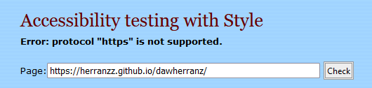No soporta el protocolo https HERA.

## [**Web accessibility Checher**](https://www.accessibilitychecker.org/)

## [**Cynthia Says**](https://www.st-andrews.ac.uk/itsnew/web/accessibility/cynthia_validator.shtml)

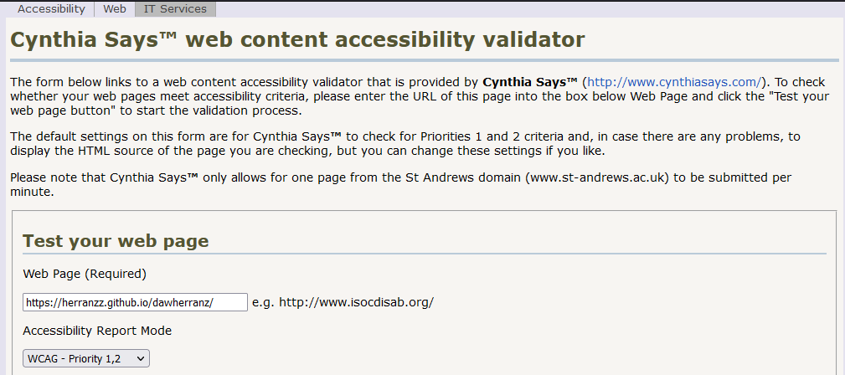Al comprobar la página da un error 404.

## [**WAVE**](https://wave.webaim.org/)

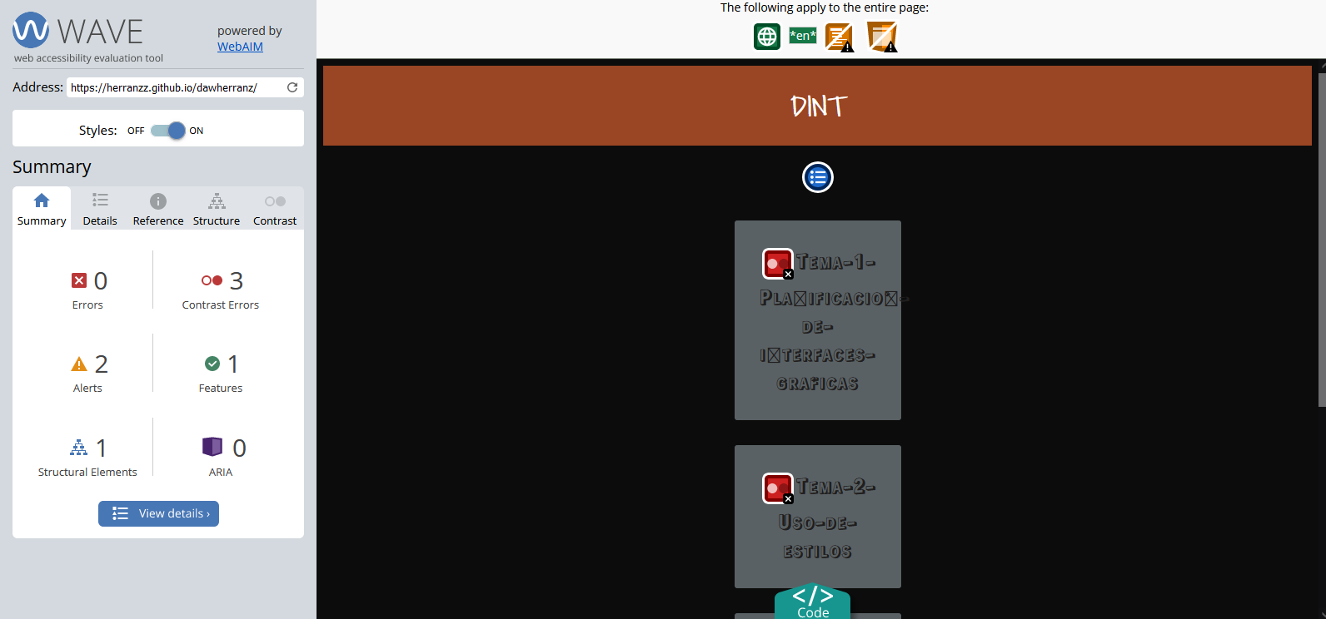

## [**Tenon.io**](https://tenon.io/)

# **PLUGINS:**

## **Firefox: Axe DevTools**

He puesto otro plugin ya que el otro no existe.

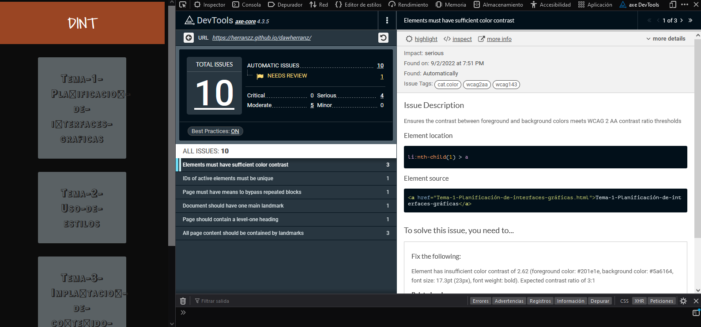

## [**Chrome: Accessibility Developer Tools**](https://chrome.google.com/webstore/detail/accessibility-developer-t/fpkknkljclfencbdbgkenhalefipecmb?hl=es)

# **LOCALES:**

## **AccessSniff**

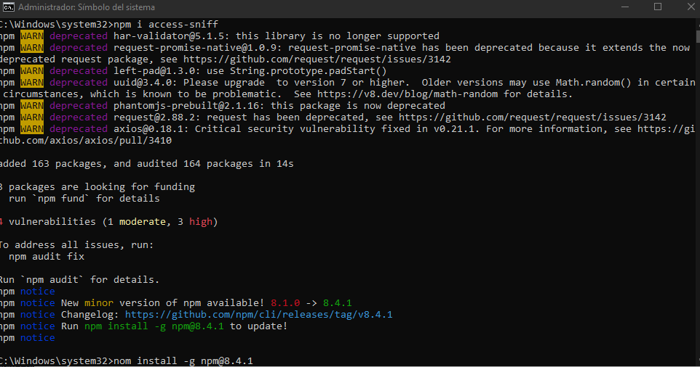

## **HtmlCodessniffer**